





JISHOU UNIVERSITY

实验报告

课程名称： | 软件测试与质量
实验项目： | 接口测试
学 号： | 2019401407
姓 名： | 许建胜
所属学院： | 软件学院
专业年级： | 2019级软件工程
实验时间： | 2022.5.4
实验地点： | 机房

吉首大学教务处制
一、实验目的与原理
- 知道接口测试方法的概念及应用场景。
- 了解接口测试的流程。
- 掌握单接口测试用例与业务场景测试用例的编写。
- 掌握POSTMAN工具的使用。

二、实验任务
根据《iHRM人力资源管理系统-API文档》与《iHRM-接口测试用例》两份文档：
- 将《iHRM-接口测试用例》中的16条测试用例填写完整。
- 使用Postman对其中至少5条测试用例进行测试，测试过程中需添加Jason断言。

- 实验要求
作业最终上传文档为：
- 1份Excel文档（《iHRM-接口测试用例》）
- 1份Word实验报告（本文档）
分别单独上传，不用打包。命名格式为“学号_姓名”。

- 实验步骤及结果（截图）
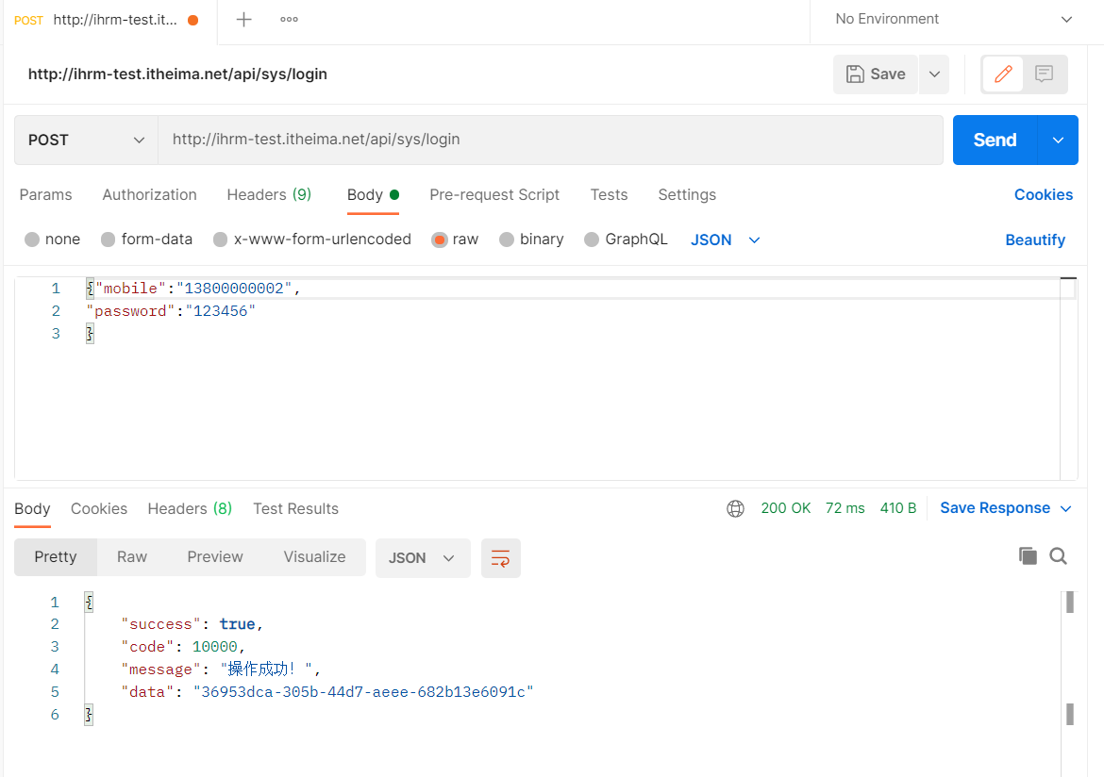
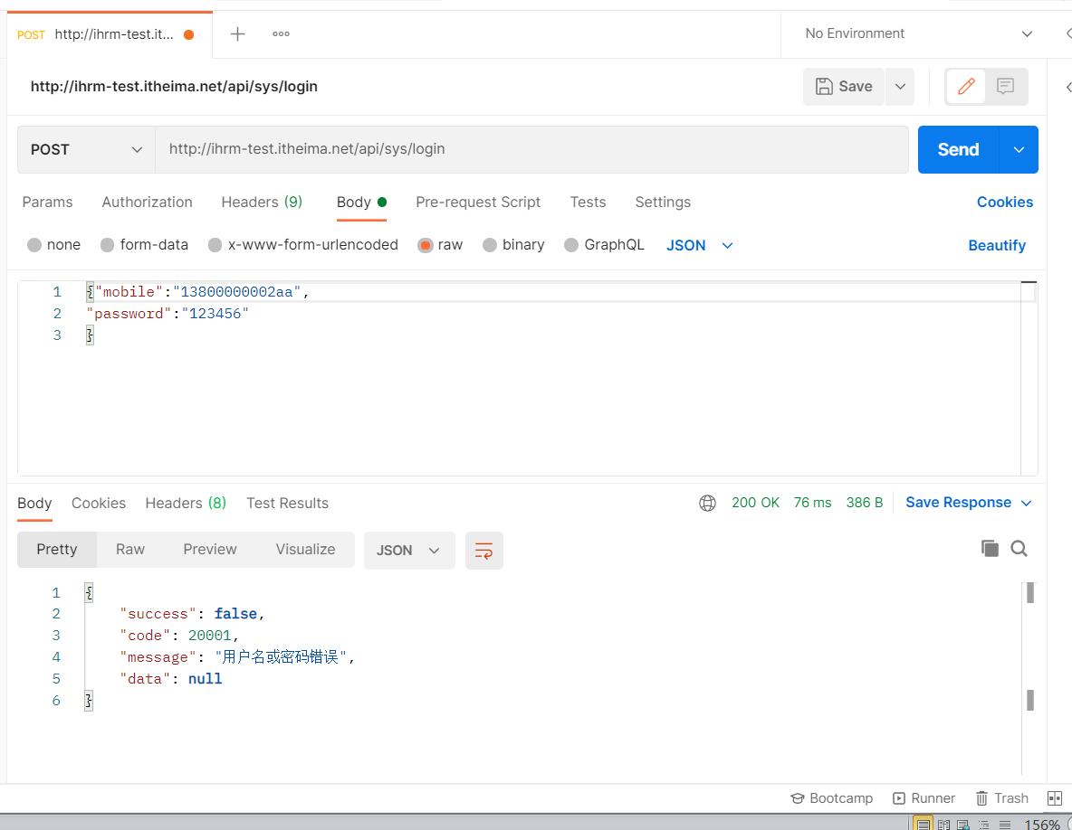
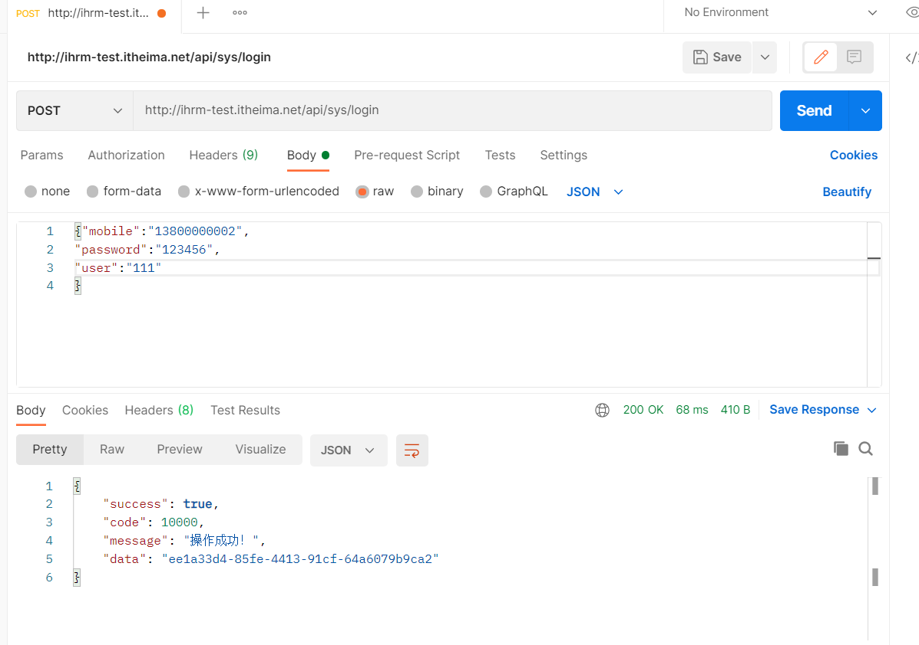
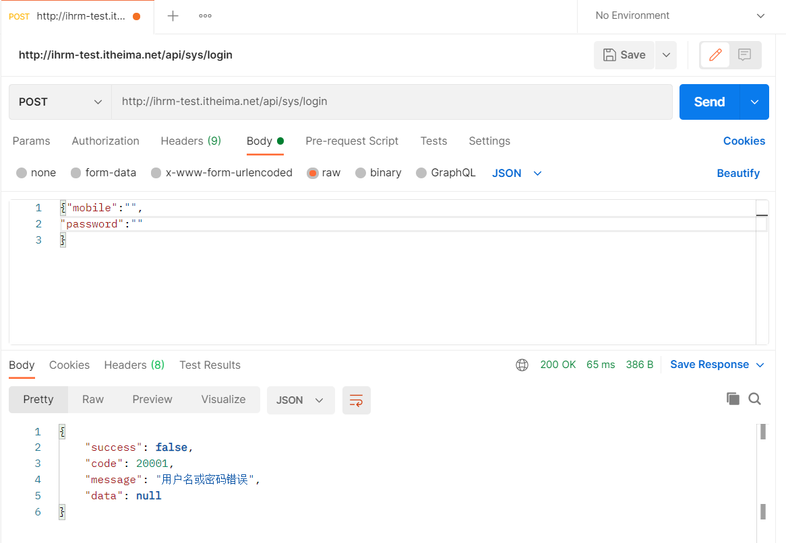
- 实验小结

